ЛЮМИНЕСЦЕНЦИЯ ПОВЕРХНОСТНЫХ «КРАСНЫХ» ЦЕНТРОВ СВЕЧЕНИЯ СУЛЬФИДА ЦИНКА, АКТИВИРОВАННОГО МАРГАНЦЕМ

Ю.А. Сивов, Ю.И Тюрин, В.Д. Хоружий
Томский политехнический университет

Сульфид цинка, активированный марганцем, относится к люминесцирующим системам с внутрицентровой люминесценцией. Введение марганца в решетку ZnS не требует компенсации заряда, так как марганец при малых его концентрациях изоморфно замещает цинк, образуя неассоциативный центр свечения Mn²⁺ [1], ответственный за оранжевую полосу люминесценции с λ_{max} = 580 нм.
При повышенных концентрациях марганца (более 1 мол %) в спектрах фотолюминесценции (ФЛ) и электролюминесценции (ЭЛ) фосфоров ZnS-Mn в зависимости от способа их приготовления обнаруживаются красная и даже инфракрасная полосы в области от 630 до 800 нм [2-6]. К исследованию этих полос в настоящее время проявляется повышенный интерес, что обусловлено практическим применением ZnS-Mn как эффективного полупроводникового элемента МДМ-структур, широко используемых в светоиндикаторных экранах.
Красная полоса в спектрах люминесценции фосфоров ZnS-Mn (исследовались образцы с концентрацией активатора не более 1%) наблюдалась при возбуждении люминесценции этих объектов атомами водорода (радикалорекомбинационная люминесценция- РРЛ) [7]. При этом было обнаружено, что интенсивность красной полосы зависит от условий возбуждения РРЛ, технологии приготовления образцов и, в особонности, от концентрации марганца. Поэтому настоящая работа, являясь продолжением ранее начатых исследований РРЛ ZnS-Mn, посвящена изучению красной полосы люминесценции (РРЛ и ФЛ) ZnS-Mn с высокой концентрацией активатора.
В качестве объектов исследования использовались образцы, синтезированные в отпаянных кварцевых ампулах при температуре 1173 К в присутствии плавня NaCl. Активацию марганцем осуществляли введением в шихту MnSO₄ в количестве, обеспечивающем концентрацию активатора в образцах 2,5%.
РРЛ возбуждалась атомами водорода, генерируемых с помощью безэлектродного ВЧ-разряда в молекулярном водороде. Водород получали электролитическим способом и очищали от примесей пропусканием через нагретую палладиевую мембрану. Спектры люминесценции регистрировали спектрографом ИСП-51, сочлененным с фотоэлектрической приставкой ФЭП-1, и записывали автоматически самопишущим потенциометром ПС1-02. В качестве приемника излучения использовали фотоумножитель ФЭУ-79. При обработке экспериментальных результатов спектры люминесценции корректировали на спектральную чувствительность системы их регистрации и нормировали по максимуму. ФЛ возбуждалась лампой ДРТ-220 с выделением линии 313 нм.
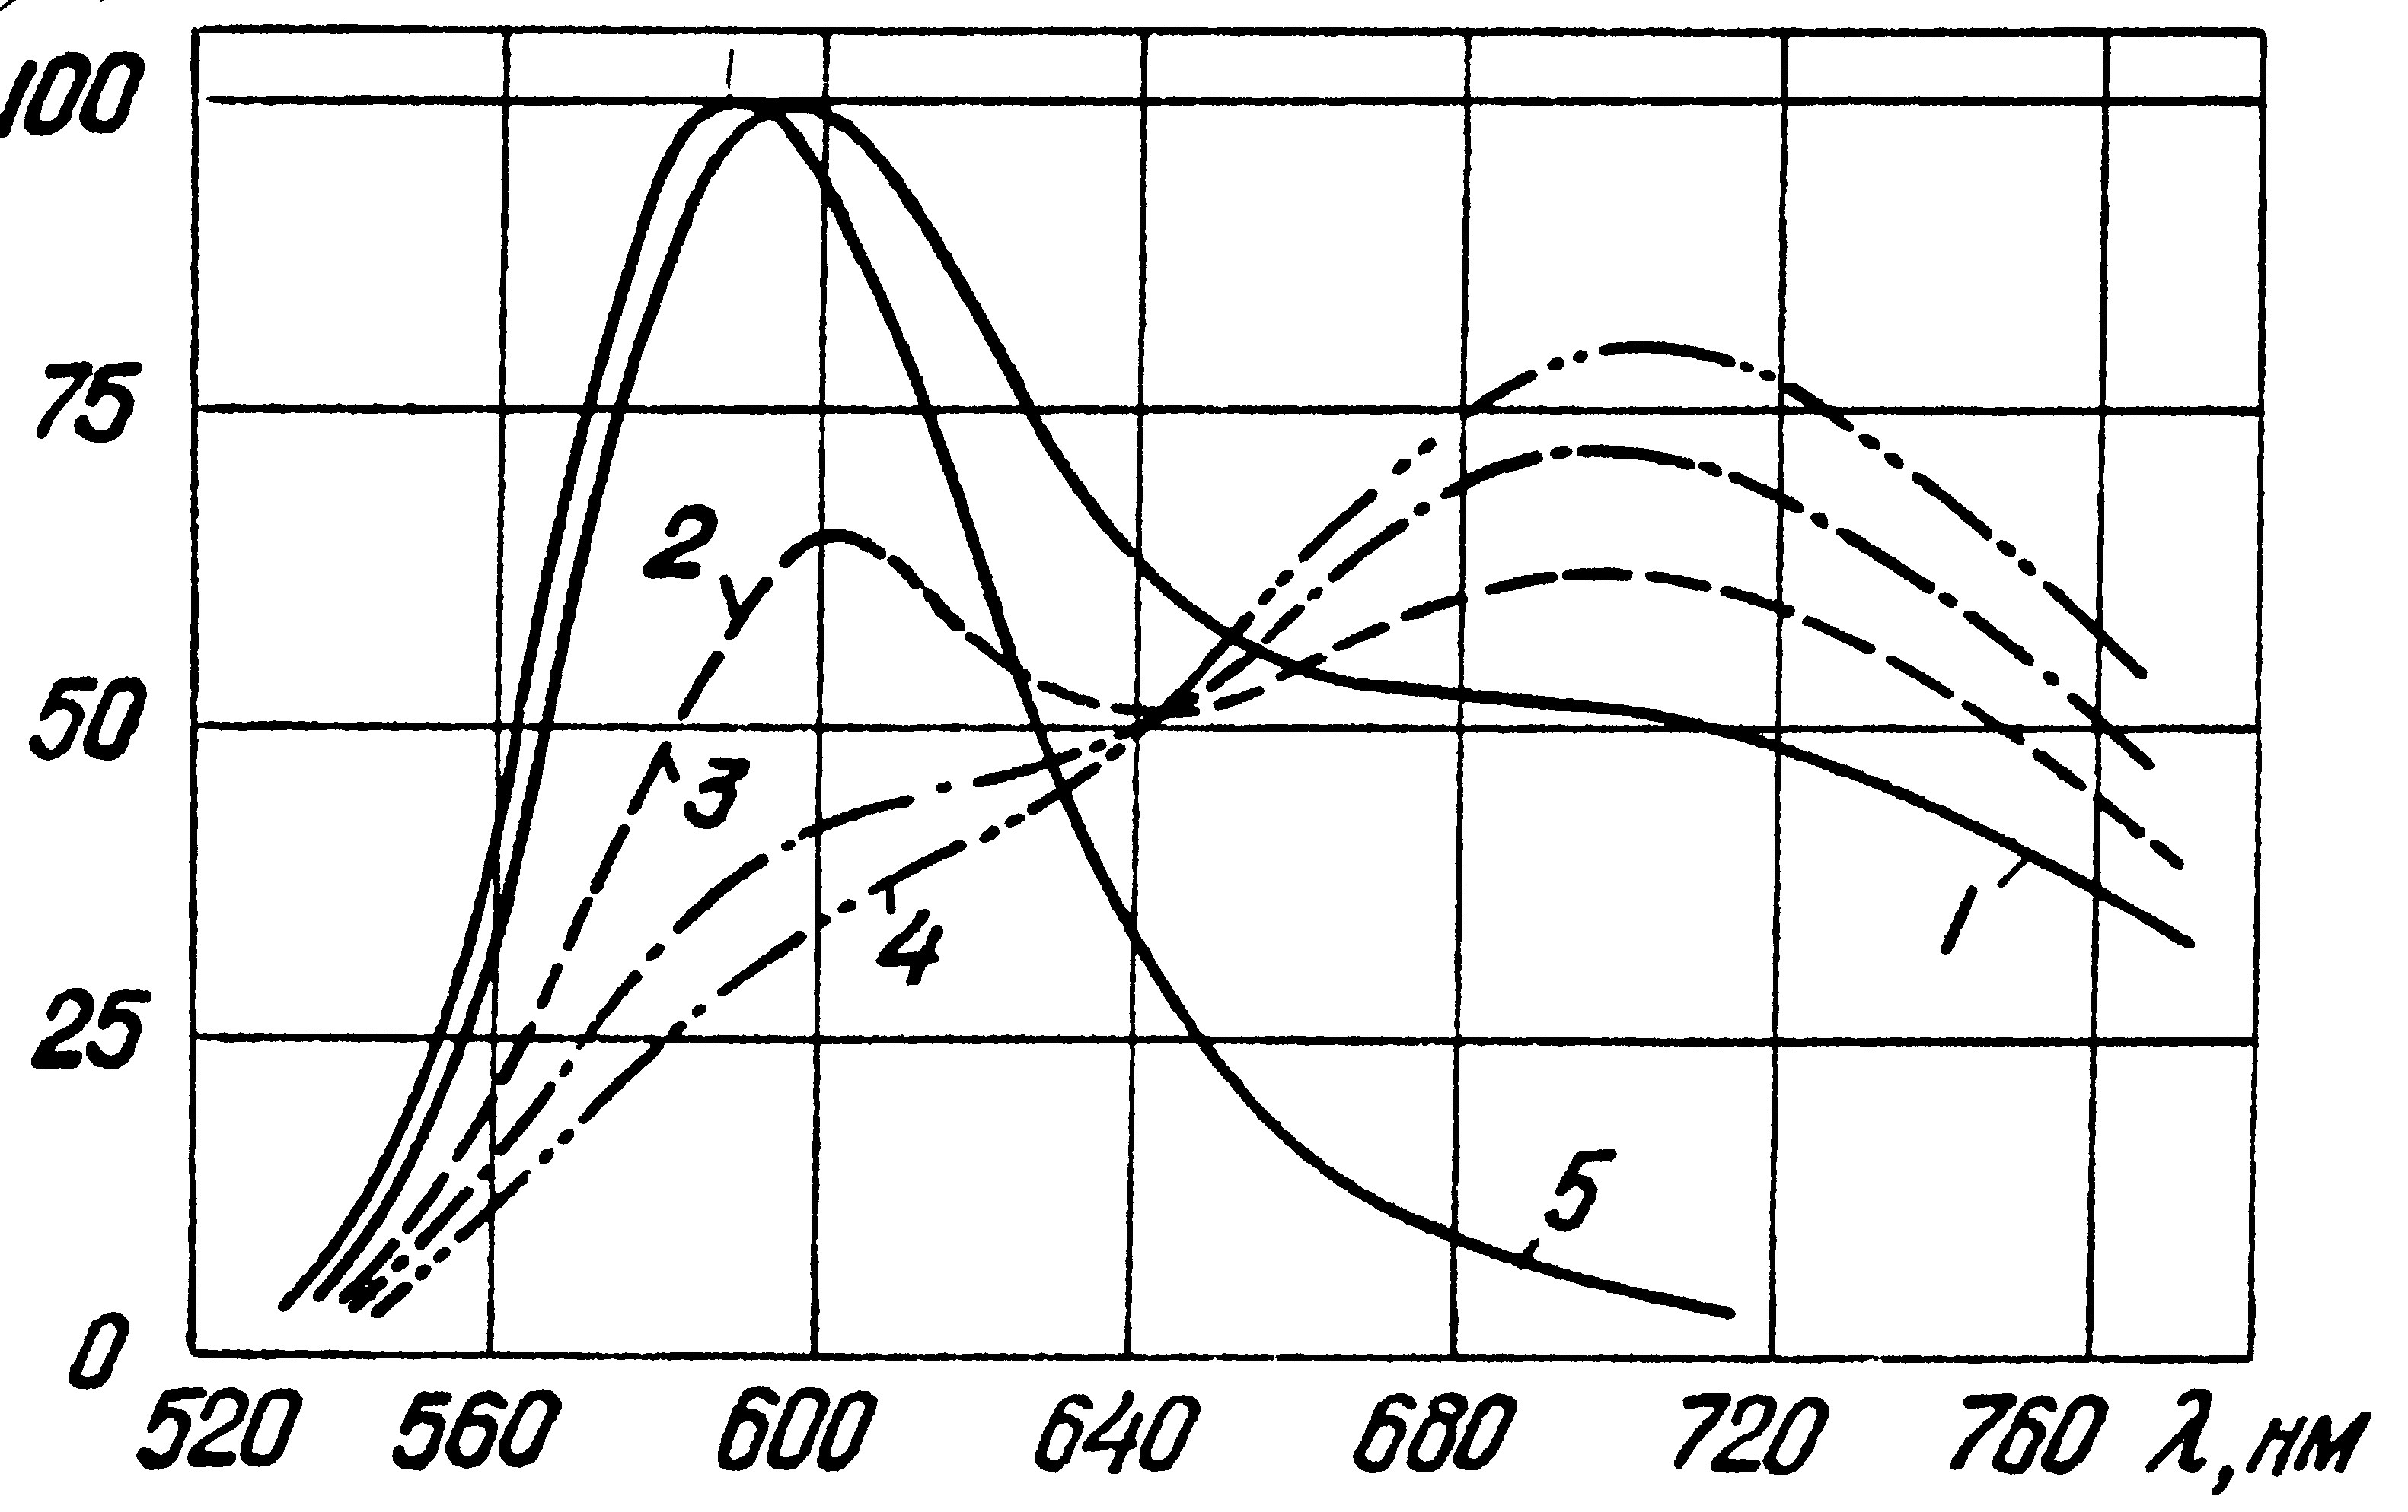
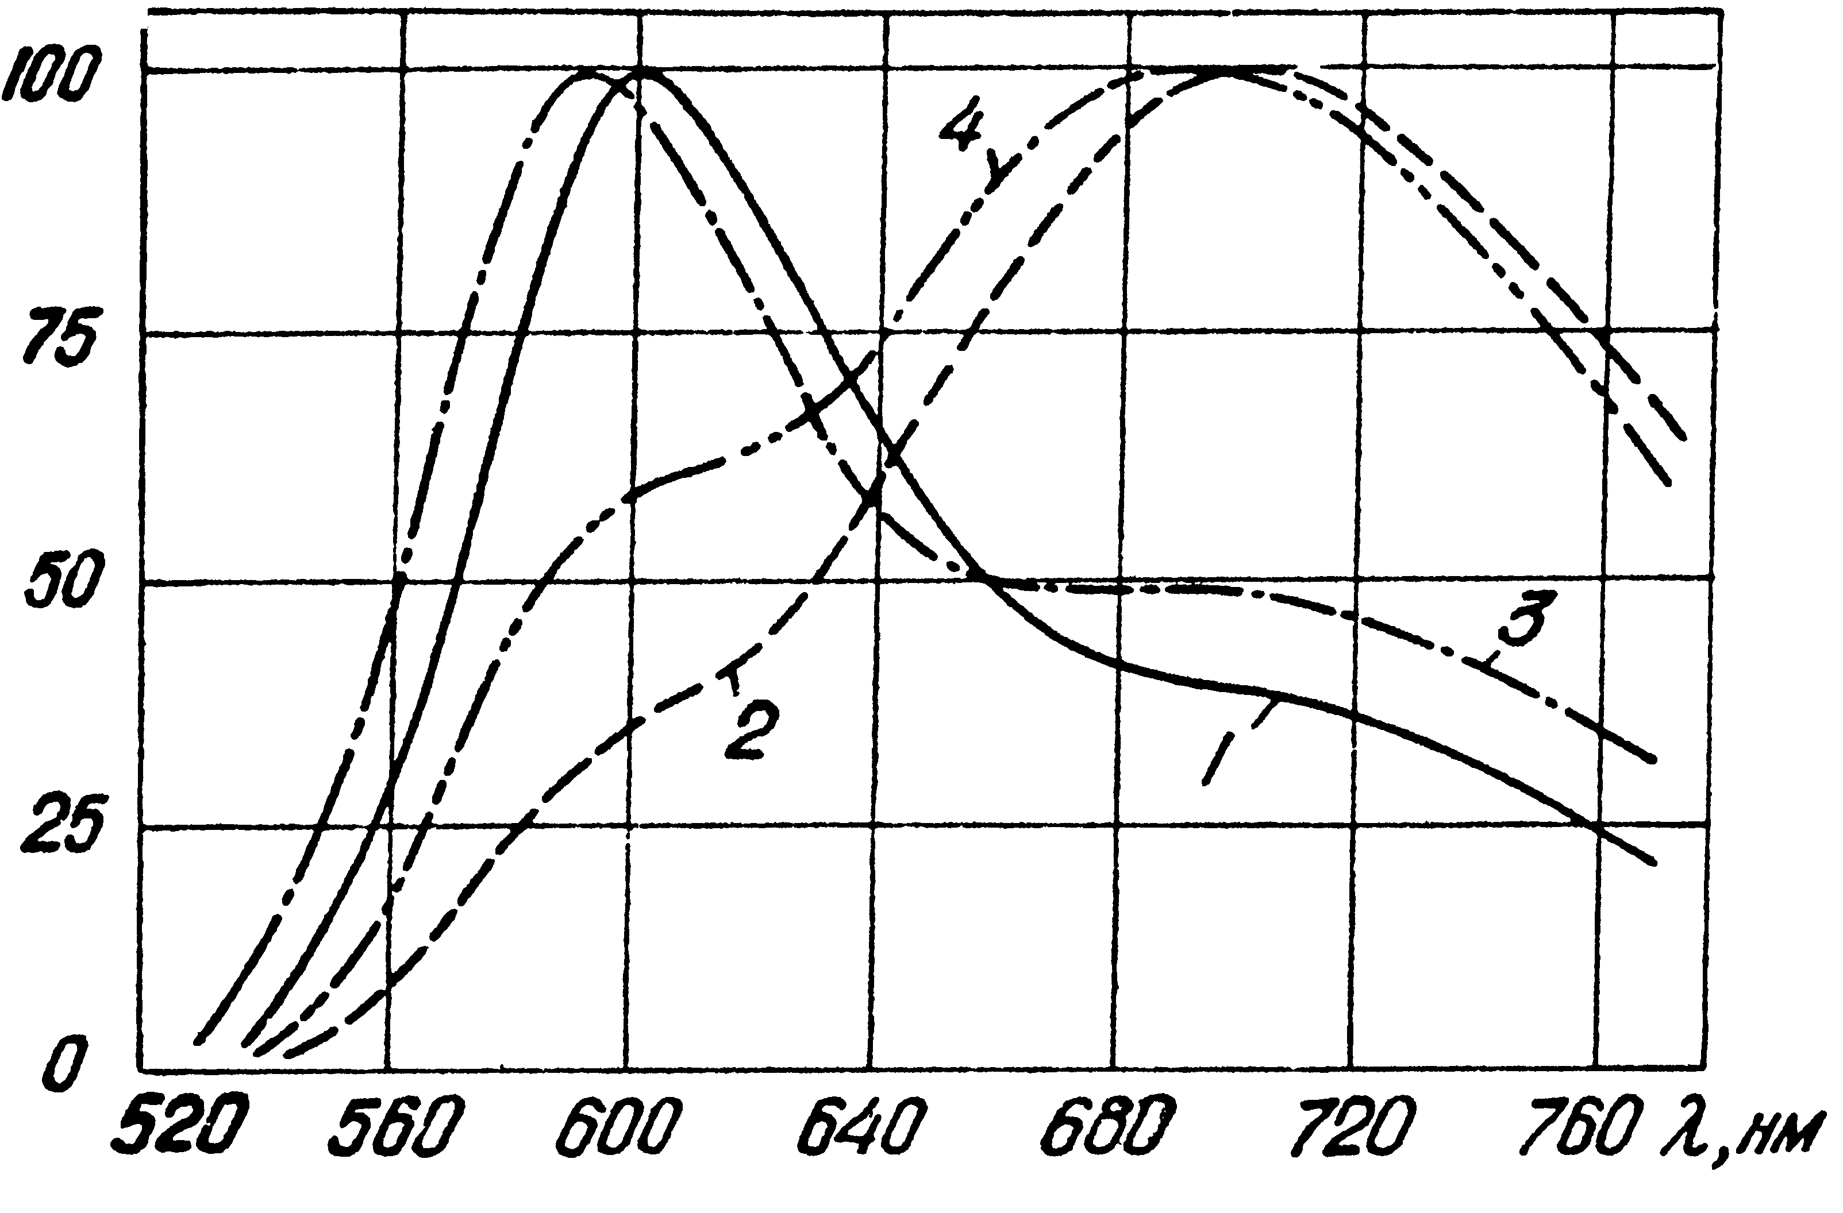
На рис.1 (кривые 1-4) представлены спектры РРЛ ZnS-Mn (2,5%) в зависимости от продолжительности взаимодействия образца с атомами водорода. Видно, что на начальной стадии возбуждения в спектрах РРЛ доминирует оранжевая полоса с λ_{max} = 595 нм. Однако по мере продолжительности взаимодействия атомов водорода с поверхностью кристаллофосфора ZnS-Mn происходит перераспределение излучения в пользу красной полосы. Спустя 5 часов в спектре РРЛ ZNS-Mn доминирует красная полоса (λ_{max} = 700 нм). Напротив, спектр ФЛ на всех стадиях взаимодействия ZnS-Mn с атомами водорода не изменяется и состоит из одной оранжевой полосы с λ_{max} = 590 нм (рис. 1, кривая 5),то есть красная полоса в спектре ФЛ отсутствует.
I, отн.ед.
Рис. 1. Спектры РРЛ (1-4) и ФЛ (5) ZnS-2,5 Mn через 30 мин (1), 1,5 ч (2), 3ч (3) и 5ч (4) после начала возбуждения.
Рис. 2. Спектры РРЛ ZnS-2,5 Mn через 15 мин после включения разряда (1) и после температурной тренировки в атомарном водороде (2-4): 1,4 – при 295 К во влажном водороде, 2 – при 295 К и 3 – при 400 К в сухом водороде.
I, отн.ед.
Обнаружено также, что интенсивность красной полосы очень сильно зависит от предварительной тренировки образцов и состояния газовой фазы (концентрация атомов водорода, влажность и т.д.). Так, при температуре 295 К спустя 15 мин после включения источника атомарного водорода спектр РРЛ ZnS-Mn состоит практически из одной оранжевой полосы (рис. 2, кривая 1).
Однако, после тренировки в атомарном водороде в течение 20 мин при 400 К спектр РРЛ ZnS-Mn содержит при 295 К две полосы – оранжевую и красную (рис. 2, кривые 2 и 4), причем интенсивность красной полосы заметно больше, чем оранжевой. Особенно сильно красная полоса РРЛ ZnS-Mn развивается при возбуждении разряда в сухом водороде (рис. 2, кривая 2). Напротив, при наличии в газовой фазе влаги оранжевая полоса РРЛ ZnS-Mn заметно интенсивнее в отличие от оранжевой полосы РРЛ, возбуждаемой в сухом водороде (рис. 2, кривые 2 и 4). Оранжевая и красная полосы РРЛ ZnS-Mn характеризуются также различным температурным поведением. При высоких температурах интенсивность РРЛ перераспределяется в пользу оранжевой полосы (рис. 2, кривые 2 и 3).
Известно [8], что фотовозбуждение цинк-сульфидных фосфоров проникает вглубь кристалла на большие (до 1 мкм) расстояния от его поверхности. Следовательно, оранжевая полоса ФЛ ZnS-Mn обусловлена центрами свечения, распределенными по объему кристалла. Отсутствие красной полосы в спектре ФЛ ZnS-Mn свидетельствует о том, что центры свечения, ответственные за красную полосу, в объеме исследуемых кристаллофосфоров или отсутствуют, или их концентрация в этой области ничтожно мала по сравнению с концентрацией оранжевых центров. Однако, как это следует из данных эксперимента, концентрация «красных» центров свечения оказывается достаточной для их возбуждения атомами водорода. Этот результат указывает на то, что «красные» центры сосредоточены преимущественно в тонком (несколько постоянных решетки) приповерхностном слое кристаллофосфора ZnS-Mn, или же непосредственно на его поверхности. О локализации «красных» центров свечения вблизи или даже на самой поверхности кристаллофосфоров ZnS-Mn свидетельствуют также высокая концентрация активатора, состояние газовой фазы, условия тренировки образцов и продолжительность их взаимодействия с атомами водорода.
Вопрос о природе «красных» центров свечения ZnS-Mn, несмотря на многочисленные исследования красной люминесценции этого кристаллофосфора, остается все еще дискуссионным. Так, авторы [2, 3] считают, что за красную полосу ответственны двойные и тройные ассоциаты ионов Mn²⁺. Напротив, авторы [4,5] излучение «марганцевых» центров связывают с составом координационной группы, состоящей из иона Mn²⁺ и непосредственно окружающей его группы анионов. Исходя из положения об определяющем влиянии на излучение иона Mn²⁺ окружающей его группы анионов, авторы [4,5] идентифицируют «красные» центры в ZnS-Mn с ионами Mn²⁺, находящимися в октаэдрическом или смешанном тетра-октаэдрическом окружении. Поле октаэдра составляет в месте расположения иона Mn²⁺ 9/4 поля тетраэдра. Поэтому, по данным [4], октаэдрическое окружение ионов Mn²⁺ приводит к заметно большему расщеплению уровней в ионе Mn²⁺, чем тетраэдрическое окружение и, следовательно, к соответствующему изменению энергии оптического d-d-перехода.
Как видно из рис. 1 и 2, красная полоса РРЛ ZnS-Mn очень широкая (полуширина ~ 120 нм), что указывает, по-видимому, на ее неэлементарность. Это означает, что за данную полосу ответственны центры свечения, по крайней мере, двух или даже трех типов. Можно предположить, что коротковолновая часть, в соответствии с [4], обусловлена излучением «красных» центров «октаэдрической» модели, а длинноволновая, в соответствии с [2], преимущественно парными и тройными ассоциатами ионов Mn²⁺. Не исключено также, что красная полоса РРЛ ZnS-Mn обусловлена центрами H₂-Mn²⁺, которые образуются при рекомбинации атомов водорода в процессе возбуждения РРЛ и которые в энергетическом отношении отличаются от центров свечения в объеме кристаллофосфора [9].
Центры свечения, ответственные за красную полосу РРЛ ZnS-Mn, локализованы в тонком приповерхностном слое кристаллофосфора или непосредственно на его поверхности. Такими центрами могут быть парные или тройные ассоциаты ионов Mn²⁺, поскольку концентрация примеси на поверхности кристалла всегда больше, чем в его объеме. Возможно также, что образование «красных» центров обусловлено выходом ионов Mn²⁺ на поверхность в процессе взаимодействия кристаллофосфора с атомами водорода и их попаданием в иное кристаллическое поле по сравнению с ионами Mn²⁺ в объеме кристалла. Не исключено также, что «красная» полоса обусловлена центрами H₂-Mn²⁺, которые образуются в процессе рекомбинации атомов водорода и которые в энергетическом отношении отличаются от центров свечения в объеме кристаллофосфора.

Литература

1. Гурвич А.М. Введение в физическую химию кристаллофосфоров. М.: Высшая школа, 1982. 376 с.
2. G.Benesky, W.Basse, H.Gumlich and H.Moros . // Phys. Stat. sol. (b). 1987. V.142. №1. P.301-309.
3.Власенко Н.А. // Изв. АН СССР (сер. физ.). 1985. Т.49. №10. С.1909 -1929.
4. D.Thong, W.Heimbrodt, D.Hommeland, O.Goede. // Phys. Stat. sol. (a). 1984. V.81. №2. P. 695-700.
5. O.Goede and D.Thong. // Phys. stat. sol. (b). 1988. V.124. №1. P. 343-353.
6. R.Mach and G.Muller. // Phys. stat. sol. (a). 1982. V.69. №1. P.11-66.
7. Хоружий В.Д., Сивов Ю.А., Горбачев А.Ф., Тюрин Ю.И. // Поверхность. 1988. №2. С.115-120.
8. Григорьев Н.Н., Фок М.В. // Тр.ФИАН СССР. 1973. Т.68. С.111-146.
9. Тюрин Ю.И. Хемовозбуждение поверхности твердых тел. // Изд. Томского ун-та. 2001. 622 с.

